## Integrating memories to guide decisions

支持至少两种看起来截然不同的机制，来解释大脑如何利用记忆来选择服务。

**Prospective integration：triggered when a new decision is faced, allowing inferences to be drawn on the spot.**

当面临一个新的决策时，会触发预期的集成，将现有的记忆进行整合，然后做出决策

我们特别关注的问题是：何时以及如何构建和访问以前事件的顺序表示，以及如何为决策变量进行计算，来指导灵活的选择。

决策制定的一个关键问题是如何区分不同的评估系统。（A key issue in decision making has been distinguishing different systems for evaluating options.）

“无模型”的渐进式学习，与中脑多巴胺系统有关。这种机制并不依赖于对过去事件的记忆。

（class of decisions, which has been defined, operationally, **by challenging organisms with choices** that cannot be solved by simple model-free learning）这类操作不能用model-free来学习，要求利用过去的经验进行归纳来进行决策选择

（This is the defining feature of a category of behavior known as **goal-directed action**）这是一种被称为有目的行为的定义特征。这种行为依赖于海马和腹侧前额叶皮层，这些区域被认为是记忆的形成和检索的关键。这些行为是基于model-based

reinforcement learning

大脑如何以及何时将这些碎片组合起来产生一个综合决策变量的问题，以及哪些记忆可以驱动决策。用**sensory preconditioning感觉预处理**

（Task for measuring flexible use of memory to guide value-based decisions.）（These sorts of tasks allow experimenters to measure spontaneous memory-based flexibility without requiring or rewarding it.）

****大部分人和动物会选择A,因为把两种不同的关联集合成了信息，把B的奖励归结给A，即使事实上A从来没有得过奖励

在这种决策上，反应了参与者根据不同的元素集合而做出了推断。

使用所有这些任务的研究表明，至少在某些情况下，研究对象可以将多个不同的证据整合到一个决策变量中。

这样的行为可能反应了在作出决策之前就进行了集成的整合。**（a second set of recent results）**

Choice behavior itself does not generally reveal when the computations that produced it took place.

最近开始研究（how, when, and in what order, memories are accessed to support flexible decisions about novel choice options.）如何、何时、以什么顺序，记忆可以来支持这些灵活的决策选择

论文讨论了（We discuss experiments supporting the decision-time account）和在参与者作出决策之前进行了记忆集成的整合。这些过程反应（different computational strategies for model-based computation of decision variables）

**Prospective integration（预期整合） 主体将相关的联系及时结合起来、预测之后某些即将发生行为的后果**

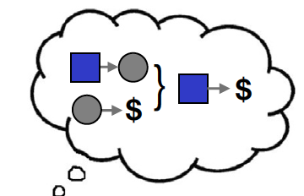  
（fMRI adaptation effects demonstrate that people access the separate component elements, tea and jelly.）大脑可能预先计算其价值

海马体可以支持记忆检索，导致推论的时候一般伴随着海马体的运动。其他的工作表明了orbito- frontal cortex (OFC)的重要性【OFC supports the construction of value】面对选择时，当预先的计算的价值不能获得时，构建新的价值

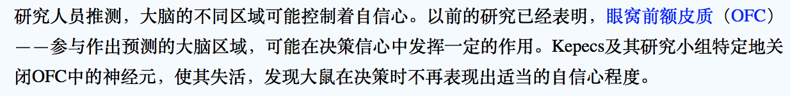

在人类的统计学习任务中观察到海马和前额叶皮层类似的预期表现

（it has not so far been studied while animals were performing behavioral tasks that specifically require or demonstrate integrative, model-based decisions）

最近的这项研究使用了一个多步骤的奖励学习任务，就像感觉预处理一样（Such activity was correlated,across both trials and subjects, with the extent to which choices successfully reflected model-based integration）

过去和未来的记忆之间重要的联系。（这项研究从观察到失忆症患者有严重失忆的情况下也很难想象未来的事件）

海马和周围的内侧颞叶————健康大脑中的神经成像研究也将记忆和想象未来事件联系起来

海马的记忆在对决策的预测中扮演着重要的角色

（前瞻性思维影响评估）

**Retrospective integration(回顾整合)：**

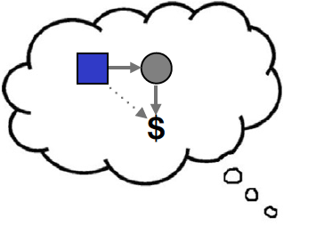

即在面对决策时，有机会和超前地利用奖励信息的整合

fMRI and MEG studies of this task, using decodable image categories for the stimuli, support this mechanism。

In machine learning, such replay-driven learning has been proposed in an architec- ture called DYNA [45], which demonstrates how actual, remembered, and model-simulated experiences can be blended together for learning.来解释model- based and model-free learning中多巴胺和奖励错误比之前预计的要多

**Retrospective integration is efficient and fast at decision time, because it allows new decisions to depend on integration that had been previously computed.**

**can be computed as quickly as decisions that require no integration at all**

**按照 心理科学进展（决策） 期刊 方式来写综述**

计算精神病学 综述

从综述看起，用计算的办法如何研究计算精神病学